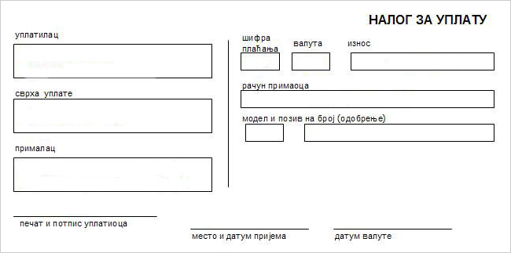
Уписати име и презиме ученика и место становања
840 – 1590666 - 45
26121
САОБРАЋАЈНА ШКОЛА „ПИНКИ“ Шумадијска 12а Нови Сад
Уплатница за школарину
Уписати име и презиме ученика и место становања
840 – 1590666 - 45
26121
САОБРАЋАЈНА ШКОЛА „ПИНКИ“ Шумадијска 12а Нови Сад
Уплатница за пријаву испита
Уплатница за консултативну
Испити (у заграду уписати смер и годину – на пример (ТДС-3))

Консултативна настава (у заграду уписати смер - на пример (ТДС))

Уписати име и презиме ученика и место становања
840 – 1590666 - 45
26121
САОБРАЋАЈНА ШКОЛА „ПИНКИ“ Шумадијска 12а Нови Сад
=3300,00

Школарина (у заграду уписати смер и годину – на пример (ВМВ-2))

